ISTITUTO OMNICOMPRENSIVO “Dante Alighieri”
Via Septempedana, s.n. - 06025 NOCERA UMBRA (PG)
Tel. 0742/818860 - 0742/818701
e-mail: pgic82800p@istruzione.it - pec: pgic82800p@pec.istruzione.it
www.scuolenoceraumbra.gov.it - C.F. 83004080541

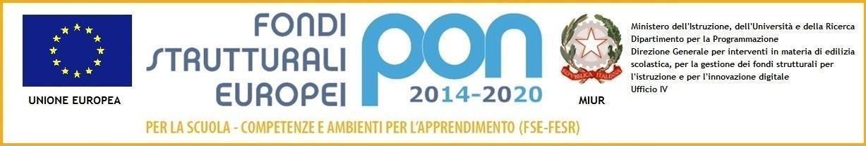

Allegato A 2 (candidati minorenni)

Al Dirigente Scolastico
Dell’ISTITUTO OMNICOMPRENSIVO “DANTE ALIGHIERI”
NOCERA UMBRA

Oggetto: Domanda di partecipazione al Progetto FSE-PON dal titolo “Pensiero Computazionale e Cittadinanza Digitale” codice 10.2.2A-FDRPOC-UM-2018-43 relativo ai Fondi Strutturali Europei – Programma Operativo Nazionale “Per la scuola, competenze e ambienti per l’apprendimento” 2014-2020. Avviso pubblico n. 2669 del 03/03/2017 “Pensiero Computazionale e Cittadinanza Digitale”. Asse I – Istruzione – Fondo di Rotazione. In coerenza con Asse I – Istruzione – Fondo Sociale Europeo (FSE) - Obiettivo Specifico 10.2 – Azione 10.2.2. sottoazione 10.2.2A “Competenze di base”. Avviso pubblico per lo sviluppo del pensiero logico e computazionale e della creatività digitale e delle competenze di “cittadinanza digitale”; TITOLO PROGETTO: “Digi-zen: cittadini digitali”;

Dati dei Genitori che chiedono l’iscrizione del/della figlio/a

Il sottoscritto genitore/tutore ……………………….…………………………………………………………….……….……………….……..
e
il sottoscritto genitore/tutore …………………………………………………………………………………………………………….………..
avendo letto l’Avviso relativo alla selezione dei Corsisti/Alunni partecipanti al progetto sopraindicato

CHIEDONO

che il proprio figlio/a ……………………………………………………..……………………………………………………...………,
nato/a a ………….……………………………………………………..…… (……………) il …………/…………/……….…..……….
residente a ………………………………………………..…………..……………………………..………………..……..…… (……….)
in via/piazza …………………………………………….…...……..………………….…..…… n. ..…....….. CAP ……………….… telefono ……………..….…… Cell .…………….……….…. e-mail ..………………………………..…..……………..…………...
iscritto/a all’Istituto Superiore “G. Sigismondi” e frequentante la classe …………….. sez ….………….…… (indicare ITI, IPSIA o LICEO)

sia ammesso/a a partecipare al sotto indicato modulo formativo, previsto dal bando indicato in oggetto:

Titolo Modulo | Descrizione Modulo | Totale ore | N. Allievi | Periodo di svolgimento delle attività
RoboTiAmo ed. 1 | Approccio alla robotica sia da un punto di vista teorico, che pratico, stimolando la creatività e la partecipazione degli studenti | 30 | 20 | da Febbraio a marzo 2021

I sottoscritti dichiarano di aver preso visione del bando e di accettarne il contenuto. In caso di partecipazione i sottoscritti si impegnano a far frequentare il/la proprio/a figlio/a con costanza ed impegno il corso, consapevole che per l’amministrazione il progetto ha un impatto notevole sia in termini di costi che di gestione. Si precisa che l’ISTITUTO OMNICOMPRENSIVO “DANTE ALIGHIERI”, depositario dei dati personali, potrà, a richiesta, fornire all’autorità competente del MIUR le informazioni necessarie per le attività di monitoraggio e valutazione del processo formativo a cui è ammesso l'allievo/a.

I sottoscritti avendo ricevuto l’informativa sul trattamento dei dati personali loro e del/della proprio/a figlio/a autorizzano codesto Istituto al loro trattamento solo per le finalità connesse con la partecipazione alle attività formative prevista dal progetto 10.2.2A-FDRPOC-UM-2018-43, “Digi-zen: cittadini digitali”.

Si allegano:
- Copia del documento di identità dei genitori
- Allegato B) Scheda Anagrafica Corsista/Studente.
- Allegato C) Informativa privacy

Data Firma dei Genitori

________________________________ ________________________________

________________________________

TUTELA DELLA PRIVACY - Il titolare del trattamento dei dati, nella persona del D.S., informa che, ai sensi e per gli effetti della Privacy ex art.13 D. Lgs 196/2003 e del nuovo Regolamento Generale sulla protezione dei dati (Regolamento UE/2016/679), i dati raccolti verranno trattati per solo per le finalità connesse con la partecipazione alle attività formativa previste dal progetto e per la rendicontazione all’Autorità di gestione delle azioni attivate per la sua realizzazione e che i dati personali da Lei forniti ovvero altrimenti acquisiti nell’ambito della nostra attività formativa, serviranno esclusivamente per la normale esecuzione del Modulo formativo a cui si iscrive.

